# Licenciatura en Gestión Cultural

**129083 - Sistematización de la acción cultural**

Asesora: María Guadalupe Arredondo Ochoa

Alumna: Ana Zarina Palafox Méndez  
Código 217782037

Viernes 29 de noviembre de 2019



## Producto integrador: Reporte de sistematización de la experiencia profesional



# Son por la tradición

## Resumen ejecutivo

Este es un trabajo de sistematización y análisis de una experiencia como promotora cultural, la participación con el colectivo que creó Son por la tradición, un intento de organizar a quienes estábamos cerca de las músicas tradicionales de México para elaborar un proyecto conjunto que le presentaríamos a quien resultara electo como Presidente de la República en julio de 2012. Aunque el colectivo era explícitamente apartidista y apolítico, la mayor parte de los integrantes deseábamos que fuera Andrés López Obrador.

La primera actividad que se planeaba era el fandango manifestación en el Zócalo de la Ciudad de México para el 21 de enero de ese año. La idea era hacer evidente nuestra presencia y distribuir información para crecer el colectivo y, a partir de ello, organizar las mesas de trabajo.

Las dificultades al interior del colectivo causaron que antes de la primera actividad estuviera prácticamente abortado el resto del plan.

## Índice

Son por la tradición 1

Resumen ejecutivo 1

Índice 2

Presentación 3

Fundamentación 3

Problemática 4

Objetivos planeados originalmente 4

Actividades logradas en la realidad 4

Delimitación del ámbito profesional 5

Metodología desarrollada, estrategias y producto resultantes. 5

El punto de partida 5

Las preguntas iniciales 5

Recuperación de proceso vivido 5

La reflexión de fondo 6

Los puntos de llegada 6

Descripción general de fases y actividades 7

Personas involucradas 7

Actividades de Son por la Tradición 8

Marco teórico 9

Teoría de los roles de equipo de Belbin 9

Sistema de comunicación basado en la libertad y en el respeto mutuo 9

Cohesión grupal 9

Comunicación efectiva 9

Análisis detallado 10

Conclusiones 22

Evaluación del proceso 22

¿Por qué sucedió de esa forma y no de otra? 22

¿Qué puedo extraer de esa información? 23

¿Hay patrones de conducta repetidos? 24

¿Qué puedo o pudiera hacer para mejorar el proceso? 24

¿Cómo? Mediante estas acciones concretas: 25

Fuentes consultadas 26

Apéndices 27

Apéndice 1 – Convocatoria 27

Apéndice 2 – Décima de Eduardo Bustos Valenzuela 29

Apéndice 3 - Fotografías seleccionadas 30

Apéndice 4 – Entrevista en La Jornada 40

## Presentación

Son por la Tradición era un proyecto ambicioso que intentaba conjuntar a los agentes culturales y audiencias que trabajan alrededor de las músicas tradicionales de México para articular un proyecto conjunto que se iba a presentar a quien resultara electo como Presidente en 2012.

La parte de visualización y convocatoria sería un fandango manifestación en la explanada del Zócalo de la Ciudad de México con más de 60 grupos, cada uno con su tarima para los bailadores que se acercaran, entre banners con consignas y voluntarios repartiendo volantes con los datos de adhesión.

[Aquí la cápsula](http://www.culturatradicional.org/sonporlatradicion/SonporlaTradicion-SpotZocalo.mp3) que hicimos para difusión por radio.

La etapa siguiente sería organizar mesas de trabajo (temáticas y plenarias) para ir recogiendo las inquietudes de los distintos sectores de este gran colectivo. Sistematizarlas a partir de las coincidencias y darles forma en un proyecto general, incluyente, que se le presentaría a quien resultara presidente electo en 2012.

Se comenzó a trabajar en mayo de 2011, el fandango manifestación se realizó el 21 de enero de 2012 y la última junta de “evaluación” fue quince días después. Menos de 9 meses y el resto de los procesos ya no se llevó a cabo, resultando un *bonito evento* pero sin impacto alguno.

## Fundamentación

Como se menciona en el texto de Eizaguirre, Urrutia y Askunze (2004): “La sistematización es un proceso participativo que permite ordenar lo acontecido, recuperar así la memoria histórica, interpretarla, aprender nuevos conocimientos y compartirlos con otras personas”. Aquí parte del problema es que no se va a poder dialogar con el resto de los participantes (a propósito de lo que mencionan los mismos autores: “Se asume que todo proceso de sistematización es un proceso de interlocución entre personas en el que se negocian discursos, teorías y construcciones culturales”) ya que las relaciones están totalmente rotas.

Entonces, de ese mismo texto retomo los siguientes puntos como razones para realizar este ejercicio de sistematización:

* *Es necesarios objetivar lo vivido: convertir la propia experiencia en objeto de estudio e interpretación teórica, a la vez que objeto de transformación.*
* *Implica considerarla en el marco de un determinado contexto: una interpretación crítica de una práctica inserta en una realidad y contexto específico.*

También retomo estas aplicaciones que espero resulten en este caso:

* *Reconocer lo realizado.*
* *Recuperar la memoria de lo puesto en marcha.*
* *Analizar y reconocer no sólo los fracasos sino los avances realizados y también los*
* *puntos críticos con los que nos hemos encontrado.*
* *Analizar procesos concretos en el marco de un contexto más amplio.*
* *Aprender de la práctica.*
* *Generar conocimientos nuevos desde la propia práctica.*
* *Mejorar nuestras prácticas.*

Recuperada ya la memoria histórica con la narración y la reflexión, busqué los enfoques para realizar el análisis, respondiendo dos preguntas que hacen Tabares, Molina y Cuervo (2014, p 20):

* *¿Cuál será el enfoque central, el hilo conductor que atraviese el análisis de toda la experiencia?*

La formación del colectivo vista como equipo humano.

* *¿Qué aspectos centrales de esa experiencia nos interesa sistematizar?*

La comunicación dentro del equipo.

Entonces voy a seleccionar autores que abordan estos temas: *dinámicas de formación de equipos* y *comunicación*.

## Problemática

En este proceso de sistematización tratamos de encontrar las razones por las que la realización real no correspondió a los objetivos planeados originalmente y el proyecto quedó trunco. Con la disolución del colectivo incluso antes del primer evento informativo, se quedó la idea trunca y jamás se realizaron ni la base de datos ni las mesas de trabajo.

### Objetivos planeados originalmente

#### Objetivo general:

* Articular un proyecto conjunto para presentarlo al nuevo Presidente de la República.

#### Objetivos específicos:

* Realizar un fandango manifestación monumental en el Zócalo para hacer la difusión de la convocatoria.
* Generar una base de datos con las personas que se quisieran adherir al proyecto y agruparlas por roles o funciones.
* Organizar mesas de trabajo suficientes para esas personas.
* Sistematizar las inquietudes, propuestas y proyectos y convertirlas en un proyecto nacional de música tradicional.
* Presentar el proyecto al presidente electo y darle seguimiento.

## Realización real

Solamente el fandango manifestación en el zócalo. El colectivo se disolvió y ya no se le dio seguimiento al objetivo general planteado ni a los otros objetivos específicos.

### Actividades logradas en la realidad

* Realizar un fandango manifestación monumental en el Zócalo donde no se hizo la difusión de la convocatoria.

El resultado final, en vez de una serie de acciones para elaborar el proyecto conjunto, fue un simple *evento* en el Zócalo, con grupos y con gente bailando.

## Delimitación del ámbito profesional

Mi ámbito de trabajo es la cultura popular y tradicional, en los sectores de música, de edición y audiovisual. Dentro de éstos, las líneas de acción donde me desarrollo son edición, formación y animación. Apenas estoy entrando a la investigación.

Son por la tradición, visto desde este enfoque era un proyecto de intervención y animación para el ámbito de la cultura tradicional en el sector musical principalmente, aunque tangencialmente llegaba a los sectores dancístico, gastronómico y artesanal. Podría haber involucrado producción y edición, de haber continuado.

## Metodología desarrollada, estrategias y producto resultantes.

El análisis de la experiencia seleccionada se realizó desde la memoria y el acopio de los documentos relacionados con ella y que pueden ampliar la memoria de lo sucedido.

La estrategia fue ir desde lo subjetivo hasta lo teórico y el producto final es este reporte donde estamos llegando a conclusiones que pueden ayudar a reformular el desarrollo de experiencias similares.

Para ello seguí pasos adaptados a partir de la para la sistematización de experiencias (2014). Estos pasos son apropiados en la gestión cultural porque están desarrollados sobre una base de proyectos sociales y la gestión cultural lo es totalmente. No importa si estamos en el ámbito de las artes escénicas, de las culturas populares, de la promoción de la lectura o cualquier otra. La idea es ir haciendo nuestro trabajo cada vez más eficaz y eficiente pero, lo más importante, humano y adecuado a los contextos donde pretendamos trabajar.

Los enumero y explico a continuación:

### El punto de partida

Haber vivido directamente la experiencia y desear obtener conocimiento del proceso efectuado.

### Las preguntas iniciales

Definir el objetivo, delimitar y precisar el tema. ¿Para qué, por qué y centrando la atención en qué? ¿Qué es lo que me interesa saber y cómo lo voy a aplicar? Dependiendo del tema puedo entonces orquestar la manera de abordarlo y filtrar la información para conservar solamente los datos que aporten a este.

### Recuperación de proceso vivido

Memoria histórica, documentos, otras personas que aporten su visión, todo lo que pueda contribuir a reconstruir al máximo la experiencia.

Aquí me planteo una pregunta. Si en la historia de la sistematización se comenta que una de las razones para desarrollarla en América Latina es alejarse del pensamiento hegemónico, eurocéntrico y positivista ¿qué tanto podemos usar ese pensamiento *objetivo* (suponiendo, sin conceder, que tal cosa exista) para reconstruir y entender los procesos sociales que están formados de muchas subjetividades juntas?

### La reflexión de fondo

Esta reflexión nos va a ayudar en el análisis del proceso, las interacciones de los elementos, el análisis incluso del método de análisis (epistemología) para poder llegar a una interpretación de la experiencia.

### Los puntos de llegada

Tenemos tres metas posibles después de haber construido ese conocimiento. Estas no son mutuamente excluyentes sino complementarias. Una es contrastar nuestra experiencia con las experiencias de otras comunidades, de otros colectivos. Otra es socializar la experiencia de tal forma que otros grupos puedan avanzar a partir de ella y no desde cero, no reinventando cada vez. La otra, que es la que apliqué en este caso, es el mejorar nuestro quehacer a partir de comprender dicha experiencia: lo que debe continuar, lo que debe de mejorar y lo que debe de evitarse.

## Descripción general de agentes, fases y actividades

### Agentes involucrados



### Actividades de Son por la Tradición

|  |  |  |
| --- | --- | --- |
| Fases | Actividades | Descripción |
| Fase de conformación del colectivo | Invitaciones de Magda | Magda, a partir de los contactos de Víctor, comenzó a reunir personas que consideraba claves |
|  | Juntas de planeación | Se realizaron primero en una cafetería, después en casa de Zarina con todo el colectivo. |
| Fase de difusión y convocatoria | Grabación de cápsula y redacción de convocatoria | Alejandro y Zarina grabaron la locución en el estudio de Gilberto. La redacción fue en colectivo. |
|  | Convocatoria | Se utilizaron varias listas de correos de Yahoo relacionadas con la música mexicana. |
|  | Página web, página de Facebook | Zarina armó las páginas. Ya Alejandro había creado un perfil de usuario. |
| Fase de planeación de la primera actividad | Diseño y replanteamiento de la conformación del espacio | Zarina hizo los croquis de acuerdo a lo hablado en las juntas de planeación y las del colectivo con el Gobierno de la Ciudad de México. |
|  | Configuración de la radio por internet | Alejandro y Gilberto buscaron el host por internet, armaron la lista de reproducción automática y organizaron los horarios de transmisión en vivo. |
|  | Compilación de mensajes y poesías | Convocó y compiló Zarina. |
|  | Diseño de banners y ciclorama | Realizados por Zarina a partir del logotipo, de la imagen a color que diseñó Freddy y de las poesías. |
|  | Propuesta de conducción | Magda y Víctor propusieron a Zarina junto con Guillermo. Al negarse Guillermo, se descartó a Zarina. |
|  | Realización de souvenirs para venta | Fredy y Mitzi se dedicaron a ello en sus propias máquinas bordadoras y mandando a hacer botones para venta. |
|  | Reparto de tareas para el día del evento | En junta de planeación y después en una plenaria ya con los músicos, bailarines y promotores que respondieron a la convocatoria. |
|  | Equipo de fotógrafos | Convocatoria y conformación de grupo de fotógrafos en Facebook |
|  | Entrevistas en medios | Tona se hizo cargo de buscarlas, Zarina fue la entrevistada en casi todos los casos. |
| Fase de realización del evento | Fandango Manifestación del 21 de enero de 2012. | Todo el colectivo. Víctor y Magda, que ya habían quedado fuera, asistieron a grillar. |
| Fase posterior | Junta de evaluación | Todo el colectivo. |
|  | Compilación de carpeta de prensa | Tona y Susana. Nunca la entregaron por no saber a cuál de las fracciones dársela. |
|  | Realización de plan de talleres temporales | Freddy con la colaboración de Araceli y Carlos. |

## Marco teórico

### Teoría de los roles de equipo de Belbin

Equipo de trabajo[1]

*podría ser definido como un grupo de personas responsables de gestionar y desempeñar tareas técnicas que crean un producto o servicio que es ofrecido a un cliente externo o interno. [...] Estos procesos son fundamentales para fomentar la autonomía personal, la creatividad, la participación y la creación de nuevos conocimientos. (2003).*

El análisis de la estructura de los roles**,** aunque ahora lo tenga que efectuardesde mi percepción y mi recuerdo me permitirá saber si hubo un equilibrio entre ellos o si predominó o se duplicó algún rol, causando enfrentamientos o luchas de poder. Considero que este enfoque puede ayudarme a detectar fallas de origen en la formación del equipo.

### **Sistema de comunicación basado en la libertad y en el respeto mutuo**[2]

#### Respeto a las personas

Este concepto lo definiremos como la capacidad de permitir a los demás miembros del equipo que expresen sus ideas personales sobre el problema, las causas del problema y su solución.

Usaremos una estrategia de análisis por contraste, es decir, analizaremos en qué momentos del proceso cometimos alguna de las formas de bloqueo enlistadas en el apartado 3.3 del texto de Ayestarán.

### **Cohesión grupal**[3]

Es la atracción que cada uno de los miembros siente hacia el grupo.

Si se concibe la cohesión como atracción hacia el grupo, cabe preguntarse cuáles son los motivos que hacen que las personas se sientan atraídas por él. Nos servirá para entender desde dónde estaba operando cada elemento del colectivo. Molero nos proporciona una lista de tipos de motivaciones que usaremos también para el análisis.

### **Comunicación efectiva**[4]

#### Comunicación

Vamos a entenderla como “la transferencia y *comprensión* de significados” (Robbins, 2004, p. 284).

El proceso de comunicación comienza con la transmisión de una idea pero, para que este proceso sea efectivo, se requiere de una adecuada comprensión por parte del receptor del significado del mensaje y que exista, desde luego, una retroalimentación. Está influenciado por el contexto donde ocurre y por las realidades de cada una de las personas que participan.

#### Comunicación efectiva

La que es capaz de “lograr que el objetivo institucional sea adoptado como un objetivo particular logrando esa necesaria vinculación entre el interés organizacional y el interés personal”.

Es importante analizar si ésta estuvo presente o no puesto que, a la distancia, tengo la impresión de que para casi cada miembro del equipo hubo una idea diferente de lo que el colectivo pretendía y de las formas para conseguirlo. Pongo como ejemplo la sola definición de “fandango” que, para unos, es una fiesta comunitaria horizontal de convivencia entre pares y, para otros, no se diferenciaba de un festival, simplemente lo vieron como una sucesión de grupos tocando en un escenario. Esa simple discrepancia generó rupturas tanto en las relaciones interpersonales como en la naturaleza misma de las actividades que se pretendía realizar.

### Análisis detallado

#### Convocando al equipo

##### Teoría de los roles de equipo de Belbin

###### Equipo de trabajo[5]

*podría ser definido como un grupo de personas responsables de gestionar y desempeñar tareas técnicas que crean un producto o servicio que es ofrecido a un cliente externo o interno. [...] Estos procesos son fundamentales para fomentar la autonomía personal, la creatividad, la participación y la creación de nuevos conocimientos. (2003).*

###### Tabla de roles

La tabla de roles se usará para analizar el rol que jugó cada una de las personas participantes en el colectivo central. Comparto la tabla con 9 roles, sus descripciones y debilidades.

|  |  |  |
| --- | --- | --- |
| ROL | Descripción | Debilidades |
| Cerebro (CE) | Creativo, imaginativo, poco ortodoxo. Resuelve problemas difíciles. | Ignora los detalles. Tiene dificultades para comunicarse eficazmente. |
| Investigador de recursos (IR) | Extrovertido, entusiasta, comunicativo. Busca nuevas oportunidades. | Demasiado optimista. Pierde el interés una vez que el entusiasmo inicial ha desaparecido. |
| Coordinador (CO) | Maduro, seguro de sí mismo. Aclara las metas. Promueve la toma de decisiones. Delega bien. | Se le puede percibir como manipulador. Delega el trabajo personal. |
| Impulsor (IS) | Retador, dinámico, trabaja bien bajo presión. Tiene iniciativa y coraje para superar obstáculos. | Propenso a provocar. Ofende los sentimientos de las personas. |
| Monitor evaluador (ME) | Serio, perspicaz y estratega. Percibe todas las oposiciones. Juzga con exactitud. | Carece de iniciativa y habilidad para inspirar a otros. Demasiado crítico. |
| Cohesionador (CH) | Cooperador, apacible, perceptivo y diplomático. Escucha y evita los enfrentamientos. | Indeciso en situaciones cruciales. Fácilmente influenciable. |
| Implementador (ID) | Disciplinado, leal, conservador y eficiente. Transforma las ideas en acciones. | Inflexible en ocasiones. Lento en responder a nuevas posibilidades. |
| Finalizador (FI) | Esmerado, concienzudo, ansioso. Busca los errores y las omisiones. Acaba tareas en plazo establecido. | Tiende a preocuparse excesivamente. Reacio a delegar. |
| Especialista (ES) | Hace una cosa a la vez. Cumplidor. Aporta cualidades y conocimientos técnicos específicos. | Contribuye sólo cuando se trata de un tema que conoce bien. Se explaya en tecnicismos. |

Desde esa tipificación voy a analizar los roles del equipo desde mi percepción y mi recuerdo para saber si hay un equilibrio entre ellos. Como dicen los autores, "la manera más directa de analizar el equilibrio de los roles es observar si cada equipo cuenta con una representación de todos los roles a nivel natural".

A partir de aquí pretendo usar las abreviaturas de la tabla para señalar, en color azul, los roles que cada miembro del equipo está aplicando en cada momento. Los roles no están relacionados todo el tiempo con la persona, pueden ir cambiando conforme avanzas las actividades. Conforme cambien, aclararé el nuevo rol. Si se repite el nombre y no lo aclaro, es que sigue con el rol que había asumido en la última mención.

Considero que este enfoque puede ayudarme a detectar fallas de origen en la formación del equipo.

A mediados de mayo me llamó una amiga (ME/CH) que se había enterado de unas reuniones de músicos −de los colegas que, viviendo en la Ciudad de México, interpretamos música de diversas regiones, más o menos folklorizada. Que parece que estaban tramando algo importante y mi amiga, al ver que no estaba yo allí, preguntó si no me habían considerado. Uno de ellos, Carlos (CH), dijo que Magda, la convocante (IS/CO), ya me había buscado pero que les comentó que estaba yo viajando y muy ocupada y me había negado a ir. De todas formas, Carlos me llamó y me invitó. Se estaban reuniendo una vez a la semana en una cafetería. Cuando llegué me encontré con expresiones de gustosa sorpresa de parte del mismo Carlos, de Alejandro (ME), David (ID), Rodrigo (CO/IS) y Anastasia (ES). Cara neutra de Juan Carlos (CO) y, cuando llegó más tarde, una Magda boquiabierta (CO).

Resulta que Magda estaba convocando a músicos a formar un colectivo “para procurar la exigibilidad de nuestros derechos culturales, para formar un movimiento nacional poderoso que presionara al futuro presidente, quien fuera, a darnos el poder para realizar un proyecto nacional de música”. Ella se había presentado como promotora social de Morena Cultura, amiga de Elena Poniatowska, con maestría en leyes y académica de la UNAM en año sabático. Nos llenó de ideales y expectativas la cabeza porque además, decía, era seguro que quedaría AMLO y ella tenía contacto directo con él porque había sido “de sus adelitas” en la resistencia posterior al fraude de 2006.

Con cierta desconfianza yo (ME/ES) decidí quedarme a ver qué se proponía. La desconfianza fue desapareciendo al ver la disposición de los compañeros.

Una junta más en la cafetería y yo ofrecí la casa en la que estaba viviendo por su cercanía y porque allí no nos interrumpirían con el servicio, además de tener las herramientas de teléfono y computadora a la mano.

Conforme fuimos consensando, se aclararon los objetivos tanto el general como los específicos, lo principal era articular un proyecto conjunto para presentarlo al nuevo Presidente de la República.

#### Trabajo en conjunto

##### Sistema de comunicación basado en la libertad y en el respeto mutuo[6]: Respeto a las personas.

“Ser capaz de permitir a los demás miembros del equipo que expresen sus ideas personales sobre el problema, las causas del problema y su solución”.

Hago aquí la lista de los bloqueos que se mencionan en el texto que coordinó Ayestarán. A lo largo del relato solamente pondré en violeta el nombre del boqueo que está resaltado aquí en la lista.

###### Bloqueos hacia las aportaciones de los demás:

* Oponemos un ***silencio mortal*** a toda propuesta que haga una persona determinada del equipo.
* Cuando alguien hace una propuesta que no nos gusta, ***cambiamos de tema***.
* ***Tratamos con desdén*** las ideas de los demás, diciendo, por ejemplo: “No hablará en serio, ¿verdad?” o “es absolutamente irrealizable”.
* ***Ponemos en ridículo*** las ideas que surgen, o empleamos un humor cáustico o cínico que desarma al más audaz o le obliga a contestar con violencia.
* Si se trata de una idea verdaderamente nueva, ***insistimos en que jamás ha sido puesta a prueba***, y que si fuera válida ya se habría descubierto antes.
* Hacemos ***observar que la idea presentada no concuerda*** con la política de la institución, los objetivos del equipo, etc.
* Hablamos del ***coste de la idea***, con lo que los resultados previstos aparecerán como inalcanzables.
* Tomamos aire de expertos y pretendemos que ***la nueva propuesta no es ninguna novedad***. “Eso ya lo han ensayado otros con anterioridad”. Dicha táctica es eficaz sobre todo cuando la idea procede de una persona nueva o débil; le hace pensar que todavía no está al día.
* Tratamos de encontrar razones para defender que ***la idea no puede funcionar***, evitando sistemáticamente las razones por las cuales “podría funcionar”.
* Hacemos ***contrapropuestas*** sistemáticas que bloquean la idea original. Estrangulada por la nueva opción, al equipo le resultará difícil aceptar la idea original.
* ***Modificamos la propuesta*** a través de enmiendas, hasta el punto de que la desfiguran totalmente. El método es elegante. Concede al autor una falsa impresión de seguridad, ya que parece ayudar a que la idea tome cuerpo, efectuando algunos retoques aquí y allá. Cuando el autor se da cuenta de la maniobra, su idea ya ha naufragado.
* Sembramos la ***duda sobre la paternidad de la idea***, o asociamos esta idea -aunque sea de forma remota-, a la “oveja negra” del equipo o al miembro más influyente del mismo.

El consenso también concluyó en que sería un “fandango de fandangos”. Que ocuparíamos el Zócalo entero con grupos de música tradicional mexicana, repartidos de tal suerte que la gente pudiera circular entre ellos. Estarían esparcidas pancartas con las demandas, peticiones e ideas para el gran proyecto (cualesquiera que estas fueran) que llevarían los grupos y unos banners que llevaríamos nosotros para unificar un poco. Acordamos que nada de escenarios. Que ya fuera que los grupos llevaran sus tarimas para los bailadores o que las pudiéramos gestionar nosotros pero que fuera evidente la horizontalidad entre lo que llamamos “células de fandango” con su *triada reglamentaria* de música-baile-verso cada cual, formando parte del todo que pretendía ser una especie de maqueta festiva de nuestro país para evidenciar, al mismo tiempo, unión y diversidad.

A partir de ello, empezamos a redactar la convocatoria que lanzaríamos en medios, grabamos la cápsula corta y una más larga y detallada, repartimos las tareas, elaboramos los diseños de imagen y Magda (IR/IS) nos consiguió una cita con funcionarios del Gobierno de la Ciudad de México que permiten o no actividades en el Zócalo, por cierto con quienes ella tenía un gran nivel de confianza.

Los funcionarios estaban contentos porque ese sábado 21 de enero de 2012 no había nada comprometido para el Zócalo. La decoración y actividades navideñas ya habrían sido retiradas y es un mes con pocas actividades políticas, marchas, manifestaciones…

Cuando Magda les comentó a los funcionarios que “ya estábamos en pláticas con Oscar Chávez para que fuera a darle lucimiento al evento” (***modificamos la propuesta, contrapropuestas***), todos nos sorprendimos pero mantuvimos una actitud serena, disimulando en la medida de lo posible. Saliendo de allí, increpamos a Magda porque, además, no había mencionado en absoluto esa posibilidad. A la forma de ver del resto del equipo, la presencia de Oscar Chávez y, peor aún, la idea de “dar lucimiento” rompía por completo la horizontalidad, requeriría de un escenario al menos, sería fuente de discordia y, lo más importante, contradecía completamente el espíritu comunitario que pretendíamos usar como intención primaria.

Magda comentó, al sentirse acorralada, que no era seguro, que tal vez Oscar no acudiría. Allí quedó la cosa. Los funcionarios nos pidieron un oficio para formalizar el compromiso y, en su calidad de maestra en leyes, se lo encargamos a Magda. Cuando ella (IR) lo llevó a la junta, era impresentable, lleno de faltas de ortografía y sin claridad. Lo rehicimos entre Alejandro (ID) y yo (FI) y lo llevamos, regresando ya con el acuse de recibido.

También aprovechamos la presencia en la ciudad de nuestro colega y compañero Josafat (CE/CO) quien, en ese tiempo, era el presidente de la Asociación Nacional de Músicos Promotores, recién formalizada. Con él firmamos un acuerdo de colaboración entre dicha asociación y nuestro colectivo no formalizado y aseguró que contábamos con él como orador (tiene uno de los discursos más convincentes que he escuchado sobre cultura de paz por medio de la música y el conocimiento que los jóvenes deben tener de su propia región).

#### Convocatoria eficaz

Al empezar a lanzar la convocatoria en Facebook, muchos grupos se adhirieron. Pronto se reunieron 60 grupos, el límite que teníamos en el diseño del Zócalo: 60 cuadritos con sus tarimas para que la sonósfera de unos no interrumpiera a los otros.

Carlos (CH) trajo a Araceli (CO/IS), que había conocido como gestora de organizaciones no gubernamentales, comentando que ella nos podía ayudar mucho con la cohesión grupal y con la elaboración del proyecto (***modificamos la propuesta***). También se presentaron varios fotógrafos y videógrafos que estaban dispuestos a registrar el fandango, entre ellos Eduardo (IR) y Jorge (CO) que, además, empezaron a acudir a las juntas como parte del equipo. Tona (FI) y Susana (FI) también llegaron a ofrecerse para enlaces con la prensa y Fredy (ID) y Mitsi (ID) también llegaron con una actitud dispuesta y humilde para ayudar en lo que se ofreciera pero comentando que ellos podían elaborar recuerdos: botones, camisetas y otros objetos para vender y allegarnos de recursos para apoyar en la logística. Por consenso, se asignaron las tareas, entendiendo que el trabajo ya se había multiplicado y nos iba a rebasar. El equipo determinó que yo, por elocuente y sociable (IR), quedara en la difusión.

Yo hablé por teléfono con Cornelio (ME/FI), realmente deseando que ofreciera venir con su banda, pero no funcionó. Le platiqué la idea de la convocatoria, del proyecto nacional, de las mesas de trabajo. Amablemente (y con cierta condescendencia, ***la nueva propuesta no es ninguna novedad*** me dijo que absolutamente contara con su presencia individual. Que a la banda no la podría mover por el costo que ello implicaba pero que él vendría a apoyar y, si lo requeríamos, como orador. Me pareció extraordinario de todas formas ya que es un elemento de gran peso en el gremio de quienes estamos cerca de la música tradicional, además de ser probadamente de izquierda.

Un choque mío (ES) con Araceli (IS) (parecido al choque con Magda) es que no acababan de comprender la diferencia entre fandango y festival, tampoco captaron la diferencia entre los grupos que trabajaban a nivel comunitario y regional y los grupos que hacían solamente trabajo escénico. Araceli propuso a un grupo de jóvenes mujeres que interpretan música andina; cuando yo me negué (***observar que la idea presentada no concuerda***) a que participaran argumentando que en primera, no era música de México y, en segunda, no la viven como música de fandango sino de escenario, jamás comprendió y me acusó de discriminarlas (***tratamos con desdén las ideas***) porque “yo no quería competencia de otras mujeres músicos”.

#### El conflicto mayor

Para la segunda junta con las personas del Gobierno de la Ciudad de México, yo (ID/FI/ES) estaba ya lista con el croquis para precisar dónde y cómo queríamos las 60tarimas. Araceli (IR), frente a los funcionarios, azuzó a Rodrigo (CO) para que pidiera un escenario y sonorización (***ponemos en ridículo, la idea no puede funcionar***). Magda (IS), con un visible coqueteo, empujó la cosa y Rodrigo pidió el escenario (***contrapropuestas, modificamos la propuesta***). No quise decir nada ahí en la junta pero, en cuanto salimos, sí expresé que era inconcebible que hicieran esa petición que no estaba consensada. En la junta de esa tarde, les hice cuentas: contaríamos con el espacio y la logística de 12 a 6 de la tarde, en que teníamos que desalojar y silenciar todo para el arreo de bandera. ¿Cómo íbamos a hacer que cupieran 60 grupos tocando en ese escenario? El criterio que propuso Magda (IR) fue “elegir a los mejores” (***tratamos con desdén las ideas, ponemos en ridículo***). Yo (ES/CO) objeté y objeté y objeté, alegando que no podíamos hacer ese tipo de diferencias en una comunidad que apenas queríamos empezar a consolidar y menos aún si era manifestación y todos íbamos a tocar voluntariamente. Logramos mediar la cosa: utilizarían el escenario sólo los 11 grupos que, por su naturaleza, no pudieran estar de manera acústica en la explanada. En esa categoría quedó Anastasia, cuya guitarra no tiene volumen para escucharse al aire libre y otros por el estilo. Jamás me enteré de que programaron a una banda de viento oaxaqueña en ese escenario (***modificamos la propuesta***). Rodrigo quedó a cargo del escenario porque iba a llegar con el grupo de apoyo con quienes realiza año con año su festival.

Magda (con Víctor (CO) monitoreando por Skype desde EUA desde hacía ya varias juntas) propuso que debía de haber dos maestros de ceremonias o conductores. Dijo que debían ser personas con liderazgo y capaces de intercalar versos improvisados entre sus comentarios. Mi ego se dejó adular, todavía más cuando comentó que el otro podía ser Guillermo −personaje que yo he admirado muchos años. Estábamos decidiendo cómo hacerle la invitación y lo más viable era que Alejandro (ID) le comentara directamente, ya que es parte de su agrupación musical.

Víctor arrebató −así, desde Skype− la palabra, para decir que él lo iba a invitar, pues son amigos, casi hermanos (***contrapropuestas, duda sobre la paternidad de la idea***). Accedimos con la condición de que el correo de invitación tendría que ser consensado antes de que lo enviara.

#### La explosión

A la semana siguiente, Alejandro llegó con un par de correos impresos para compartirlos con nosotros: Víctor había decidido irse por la libre y hacer la invitación en sus términos (***modificamos la propuesta***). Comenzaba recordándole a Guillermo cuando, un año antes, iba a presentar una composición suya con la Filarmónica de la Ciudad de México. Dicha pieza era una fantasía sobre ritmos mexicanos y en una sección Víctor había incluido poesías de Guillermo. Evocaba que, una semana antes del concierto, el Gobierno de la Ciudad de México canceló, sin pago alguno para Víctor −por consiguiente, sin la fracción que Víctor le iba a dar a Guillermo por el uso de sus poesías. Decía Víctor en el correo que “estaba liderando a un gran grupo de músicos que iban a protestar en el Zócalo por esas injusticias” (***duda sobre la paternidad de la idea***)y que él, a partir de ese liderazgo, estaba buscando un puesto importante en cultura, preferentemente en el Gobierno Federal, para que ya no ocurrieran esas cosas.

La respuesta de Guillermo (ME) hablaba de que ahora estaban claras “las dos caras de la monera de Son por la Tradición: la que Alejandro le había comentado cuando le llevó la convocatoria y la que ahora mostraba Víctor”. Amablemente se deslindaba comentando que eran fechas difíciles para él pero que, si esto no resultaba una llamarada de petate (***ponemos en ridículo***), estaría con nosotros para las mesas de trabajo y para aprender (***tratamos con desdén las ideas***) con la elaboración del proyecto que pretendíamos presentar.

Por supuesto que nos enfurecimos al ver que lo que estaba detrás era Víctor buscando un puesto y queriendo usarnos a todos para ello. Después de esa junta vino el receso por navidad, se calmó un poco la cosa, Víctor y Magda ya no se acercaron (***oponemos un silencio mortal***) y, empezando enero, nos enteramos de que Magda (IR) había querido cancelar todo con el Gobierno (***contrapropuestas***) pero no se lo permitieron y respetaron la fecha formalizada y el apoyo ofrecido.

#### Pese a todo

El resto de la historia ya lo recuerdo como una pesadilla y mis tareas las estuve haciendo en automático. Afortunadamente, Tona y Susana realizaron un excelente trabajo en medios, tuvimos cobertura de los canales 11 y 22, periódicos y radiodifusoras. A cada entrevista que me agendaban yo reiteraba la invitación para que los demás miembros del colectivo me acompañaran pero no lo hicieron.

Imprimimos volantes con la convocatoria “larga” que explicaba la intención de las mesas de trabajo y daba teléfonos y correos a donde podían expresar su adherencia. Ya tenía yo diseñada una pequeña estructura de base de datos para llenarla y crear una lista de correos (todavía no existía la facilidad de los formularios de Google).

El día del Fandango-Manifestación estuvimos desde las 6 de la mañana en el Zócalo acomodando tarimas (las 60 tarimas originales) y supervisando la colocación del escenario para el que yo (FI) había diseñado e impreso un gran ciclorama con la imagen de Son por la Tradición y, curándome en salud de la apropiación que de pronto hacen las instituciones, con los logotipos de Cultura y Gobierno local pero atenuados con la frase: “con el apoyo logístico proporcionado por” antecediéndolos.

Mi alma descansó cuando vi las 60 tarimas ocupadas a las 10 de la mañana. Ya habíamos acordado con los grupos “no escénicos” que tocaran de 10 a 12 para que a esa hora comenzara lo escénico. Que si querían seguir, lo hicieran, pero que ya no había compromiso.

A las 12 me llamaron para que diera la “apertura”. Lo pongo entre comillas porque, para mí, la apertura fue cuando los grupos empezaron en las tarimas, y así lo dije en el micrófono. Hablé del carácter de manifestación e invité al micrófono a Cornelio y a Josafat, deseando que ellos pudieran neutralizar un poco el “efecto festival”.

El equipo que llevó Rodrigo no tenía en absoluto información. A pesar de que les dimos los volantes, no los repartieron (***oponemos un silencio mortal***). La conductora que él llevó estaba ofendidísima porque le di unas hojas con cápsulas informativas para que las distribuyera durante la jornada, y dijo que ella sabía perfectamente hablar de folklore… (***tratamos con desdén las ideas***).

Una pesadilla.

Al día siguiente el Facebook estaba lleno de mensajes de Magda del tipo de “A los grupos que Ana Zarina invitó, ofreciéndoles contrataciones posteriores (***ponemos en ridículo***), se les avisa que el Gobierno de la Ciudad de México no está contratando, que no se dejen engañar”. Con el tiempo, me sigo enterando de calumnias varias, de parte de ella y de Araceli: que Magda ella había conseguido $60,000 pesos para los grupos que tocaron en el festival y que yo me los llevé para acabar de pagar mi departamento, que fui una necia con los del gobierno, teniendo la logística entera a mis pies e insistiendo en pedir sólo unas tarimitas (***ponemos en ridículo***), que los grupos que tocaron sin sonorización lo hicieron por mi culpa… (***modificamos la propuesta, tratamos con desdén las ideas***).

En la junta de cierre, Alejandro (CE) me acusó de protagónica, porque “sólo yo salía en las entrevistas… Tona vio tal conflicto que nunca entregó la carpeta de prensa, ni a mí ni a nadie. Sin volantes ya no hubo adhesiones, base de datos y mucho menos mesas redondas. 7 años después, yo sigo llorando de rabia.

#### Talleres

En el local del Sindicato de Costureras con quienes trabajaba Araceli abrieron una serie de talleres de música, baile y verso tradicionales de México, incluso yo, a pesar de mi inconformidad, me comprometí a dar 8 sesiones de “Jugando con la rima®”, aunque sólo di 4 en el local y, cuando se puso más agresiva la situación (indirectas, malas caras) simplemente me traje a los alumnos y alumnas a casa, pues eran sólo 5 (***oponemos un silencio mortal***). Estos talleres se manejaron como continuidad del “festival”. Se pelearon entre todos los organizadores que quedaban y Araceli se peleó con las costureras. Un tiempo se quedó Fredy (CH) coordinando los talleres y (rara cosa) se quedó en el local del sindicato de costureras.

#### ¿Y después?

##### Cohesión grupal[7]

*Es la atracción que cada uno de los miembros siente hacia el grupo.*

Molero (2012) exhibe 5 motivaciones para sentir cohesión individual hacia un grupo. Será interesante tratar de entender, si estos fueran los casos, la motivación de cada miembro del colectivo

Si se concibe la cohesión como atracción hacia el grupo, cabe preguntarse cuáles son los motivos que hacen que las personas se sientan atraídas por él. Nos servirá para entender desde dónde estaba operando cada elemento del colectivo de Son por la Tradición y cómo las diferentes motivaciones impactaron en el resultado fallido del proyecto.

##### Tipos de motivaciones para sentir cohesión individual hacia un grupo.

###### La atracción interpersonal

*Se da entre los miembros del grupo. Parece claro que si los miembros de un grupo se relacionan entre sí de forma positiva (amistad, compañerismo, etc.), la pertenencia a dicho grupo será más atractiva que en caso contrario. A juicio de Hogg (1992, p. 24), en una gran parte de las investigaciones realizadas, la cohesión se considera equivalente a la atracción interpersonal y se mide, como, por ejemplo, en la clásica investigación de Festinger et al. (1950), a través de las elecciones sociométricas que realizan los miembros del grupo. Desde este punto de vista, se considera, por tanto, que aquellos factores que aumenten la atracción interpersonal entre los miembros del grupo aumentarán también la cohesión grupal. Entre dichos factores cabe mencionar, la proximidad, el atractivo físico, la semejanza actitudinal y la reciprocidad.*

###### La atracción hacia las actividades que el grupo realiza.

*Una persona también puede sentirse atraída por un grupo porque disfruta de las actividades que tienen lugar en dicho grupo. Por ejemplo, en los estudios de Sherif y Sherif (1953) realizados con grupos de muchachos en campamentos de verano se comprobó, entre otras muchas cosas, que los chicos interesados en las mismas actividades tendían a formar grupos.*

###### La atracción hacia los objetivos del grupo.

*Esta razón está relacionada con la anterior, pero es conceptualmente diferente. Así, una persona puede formar parte de una ONG porque está de acuerdo con sus objetivos (la conservación de la naturaleza) y no ser de su agrado las actividades que se realizan para alcanzar dichos objetivos (recoger firmas o manifestarse). En la actualidad se concede gran importancia a este aspecto de la cohesión, denominado cohesión de tarea ya que, como se verá más adelante, en ocasiones tiene efectos diferentes a la cohesión basada en la atracción interpersonal (Mullen y Copper, 1994).*

###### La atracción de la pertenencia grupal

*En ocasiones, el mero hecho de pertenecer a un grupo es atractivo en sí mismo, con independencia de los miembros que lo componen. Esto sucedería, por ejemplo, con la pertenencia a un grupo de alto estatus. La importancia de la pertenencia grupal tiene que ver con lo que Hogg (1992, p. 102), desde una perspectiva basada en la Teoría de la Categorización del Yo (Turner et al., 1987), denomina “atracción social despersonalizada” que examinaremos más adelante.*

###### La atracción hacia las recompensas

Recompensas que se consiguen formando parte del grupo (atracción instrumental). Como cabe suponer un grupo que consigue sus objetivos y permite obtener recompensas (materiales o inmateriales) resultará más atractivo para sus miembros que un grupo que no los consigue.

Voy a intercalar junto a los nombres la palabra que subrayé en verde en la lista anterior, de acuerdo a la percepción que he tenido a partir de las acciones, el comportamiento o quehaceres que los miembros del equipo han tenido años después del proyecto.

Araceli (IR) ha bajado presupuesto de la Delegación (ahora alcaldía) Tlalpan para realizar anualmente un festival que ostenta el título de “Fandango Defeño”.

Magda y Víctor (ID) (ambos **recompensas**) abrieron un centro cultural en la casa que tiene Magda en Yautepec, Morelos. No han logrado bajar recursos ni tienen resultados patentes. Víctor, dicen, ya se regresó a EUA.

La estación de radio que empezaron a trabajar Gilberto (ES) y Alejandro (ES) (***pertenencia y actividades***) staba en un servidor gratuito de los que, en 6 meses, si no tienes una audiencia mínima te cierran. La cerraron. Invitaron a muchas personas a ser entrevistadas como músicos, a mí jamás.

Fredy (CE) y Mitsi (CH) (***actividades y objetivos)*** fundaron una banda de viento a partir de los talleres, con la que andan en marchas, mítines y colaboraciones con comunidades de Guerrero.

Alejandro (ID) sigue tocando, ahora con su hijo violinista. Sigue formando parte del grupo de Guillermo (CO).

David (CO) y Juan Carlos (CO) (ambos **recompensas**) han capitalizado muchísimo esa actividad (***duda sobre la paternidad de la idea***) y han bajado presupuesto para hacer talleres varios.

Rodrigo (FI) (**recompensas**) tiene un festival cada vez más grande y ahora con un gran financiamiento del gobierno.

Hasta la fecha, hay personas que siguen preguntando que cuándo hacemos otro evento en el Zócalo.

##### Comunicación efectiva[8]

Se pude efectuar un diagnóstico o, mejor dicho, una maqueta de la comunicación efectuada entre los miembros del colectivo. Así podríamos analizar no sólo la adecuada o inadecuada transmisión de los mensajes (tomando en cuenta tanto a la persona emisora como a la receptora), sino agregando los contextos: el compartido dentro del colectivo pero además los contextos individuales desde los que parte cada quién y cómo afectaron la comprensión, la transferencia de los mensajes.

En este momento pienso que la comunicación malograda fue un factor relevante en el fracaso y en los conflictos porque cada quién creyó en su momento que estaba comprendiendo y no siempre fue así.

###### ***Comunicación*** (C)

*Vamos a entenderla como “la transferencia y comprensión de significados” (Robbins, 2004, p. 284).*

*El proceso de comunicación comienza con la transmisión de una idea pero, para que este proceso sea efectivo, se requiere de una adecuada comprensión por parte del receptor del significado del mensaje y que exista, desde luego, una retroalimentación. Está influenciado por el contexto donde* ocurre y por las realidades de cada una de las personas que participan.

###### Comunicación efectiva (CE)

*La que es capaz de “lograr que el objetivo institucional sea adoptado como un objetivo particular logrando esa necesaria vinculación entre el interés organizacional y el interés personal”.*

###### Comunicación deficiente o nula (CDN)

*Cuando no sólo no vincula, sino ni siquiera llegó el mensaje o, peor aún, el receptor cree que lo comprendió y actúa en consecuencia sobre bases erróneas.*

#### Resultados

Un gran evento escénico en el Zócalo, donde los 11 grupos que tuvieron cabida en el escenario se fueron satisfechos ***(CE)*** y los 60 grupos que tocaron sin sonorización y al pie de las tarimas sintieron que era una injusticia ***(C).***

A pesar de que los volantes con información se realizaron ***(C)***, no fueron repartidos ***(CDN)***, quien estaba comisionado para coordinar el reparto no lo consideró importante (***modificamos la propuesta, tratamos con desdén las ideas***).

Hubo dos oradores ***(CE)***, líderes reconocidos en la música tradicional mexicana. [Hablaron en el micrófono](https://www.youtube.com/watch?v=4dc0q20dju0) pero la gente no los escuchó (***cambiamos de tema[9]***) ***(CDN)****.*

No quedó claro el objetivo de la jornada del Zócalo. Años después, las personas siguen preguntando *si vamos a hacer otro festival*. Por falta de flujo de información, hubo un ramillete de [percepciones encontradas](https://www.youtube.com/watch?v=3mQxqcGNP0Q).

## Conclusiones

En cuanto a los roles, estábamos muy desequilibrados y no había un cerebro (CE)**[10]** ni un coordinador (CO) a quienes se les reconociera grupalmente el liderazgo. La especialista (ES) reconocida se fue y la que podía tomar ese lugar no gozaba del reconocimiento. Los finalizadores (FI) no estaban asignados a labores que ameritaran ese rol y todo ese desacomodo hizo que los miembros del colectivo fueran cambiando de roles, en una adaptación desesperada, emergente.

De los bloqueos que enlista el texto coordinado por Ayestarán (2005), tuvimos muchos. Tal parece que, ante la inadecuada distribución de tareas (pues no correspondían a los roles naturales de los miembros), el colectivo se dedicó a autosabotearse y a entorpecer la comunicación todavía más.

Ahora, la diversidad de motivaciones para pertenecer al colectivo no fue tampoco muy conveniente. El hueco de poder que dejamos quienes pertenecíamos desde siempre al gremio de cultures de la música mexicana tradicional fue aprovechado por personajes emergentes que vieron un área de oportunidad pero que no tenían, digamos, la mística, la pasión de un músico o de personas que promueven esto como tarea de vida.

Por todas estas causas, sumadas a la ligereza con que los convocantes primarios, Víctor y Magda, veían a la música y a las personas convocadas (como capital social para conseguir cargos en el gobierno entrante) fue un proyecto destinado al fracaso desde el principio. Es una pena porque el entusiasmo de quienes respondieron a la convocatoria fue inmenso y, con este resultado pobre, fue un cartucho quemado.

## Evaluación del proceso

### ¿Por qué sucedió de esa forma y no de otra?

Creo que, de entrada, nos fuimos por la ambición, una megalomanía bien intencionada, cobijada en la expectativa electoral que se tenía para el 2012. Muchos estábamos totalmente seguros de que AMLO ganaba y teníamos (como en este momento) muchas esperanzas de ser escuchados, de mejoría en la atención de los aspectos de culturas populares y tradicionales ya que creemos (hasta la fecha) que son parte indispensable de un proyecto incluyente.

Partir de ello y de nuestra ingenuidad nos hizo tierra fértil para creer en las palabras de Magda, empezando por cómo se presentó a sí misma. Después de la tormenta investigué un poquito a fondo. Sigo sin saber realmente de dónde sale ella, pero ahora tengo varios datos que, de haberlos conocido antes, nos hubiera evitado (si no a todos los compañeros del colectivo, por lo menos a mí) caer en su juego.

Magda no es maestra en leyes, ni siquiera licenciada. No existen registros de títulos ni de cédula profesional en la UNAM y no busqué en otras universidades porque esta es la adscripción que ella dijo tener. Por lo mismo, no estaba en ningún año sabático, simplemente estaba desempleada. Fue empleada auxiliar del Gobierno del Distrito Federal y salió de ahí alrededor de febrero de ese año. Por supuesto que tampoco estaba en Morena Cultura (nadie de allí la conoce) y menos tenía relación con Elena Poniatowska. Esa es la razón por la que no podía siquiera redactar un oficio:

Los funcionarios nos pidieron un oficio para formalizar el compromiso y, en su calidad de maestra en leyes, se lo encargamos a Magda. Cuando lo llevó a la junta, era impresentable, lleno de faltas de ortografía y sin claridad.

Víctor fue músico de Zazhil, un grupo sobresaliente en los años ochenta con el cual tocaban varios géneros de música tradicional de México, y lo hacían muy bien, considerando que, como yo, son chilangos intérpretes que aprenden de los discos y no en las regiones; incluso fueron varios años quienes acompañaban a Amparo Ochoa en grabaciones y conciertos. Migró a Chicago, separándose de la madre de sus hijos, para vivir con una mujer de allá y buscando nuevas oportunidades de trabajo. Allá estuvo más de 20 años terminando de formarse como compositor e impartiendo talleres de música mexicana, buscando exaltar sus cualidades estéticas y totalmente desligado de las funciones sociales de estas culturas musicales. Incluso descartaba a los niños que no mostraban aptitudes notables. Ahora entiendo que fue desde ahí que cuando yo le expliqué que “entrenando a un niño fandanguero tendríamos un foco de irradiación más eficiente y contagioso que si formamos pequeños instrumentistas escénicos, el respondió −¡Ah! Ya entendí. Primero hacemos fandangueros y ya, los que tengan más aptitudes los hacemos músicos de concierto.

Entonces, el cuadro completo es que Víctor se sentía dirigiendo la formación orquestas como las de Venezuela desde su futuro puesto de Secretario de Cultura a nivel federal. Magda se le vendió como la mejor asesora política para ello y desde allí comenzaron a tejer la estrategia.

### ¿Qué puedo extraer de esa información?

Tal vez los músicos nos enfocamos en la creación, en perfeccionar la interpretación, en vivir contentos y no nos detenemos a pensar con malicia y a revisar si las condiciones sociales son adecuadas para materializar las utopías que a veces somos capaces de imaginar.

Ya sabiendo de dónde partía Magda, de dónde partía Víctor, su concepto de música tradicional como *folklore escénico* y totalmente alejada del fandango comunitario y otras funciones sociales, entiendo las discrepancias con ella acerca de la participación de Oscar Chávez y su incomodidad con mi inicial insistencia de hacer un sembrado de fandanguitos y tarimas en vez de aprovechar un escenario monumental en el Zócalo. Cuando yo decía *fandango* hablaba de convivencia, cuando ella lo decía imaginaba un evento masivo en el Zócalo y la utilización que podría hacer de ello para decir que a Víctor lo respaldaba una base social.

### ¿Hay patrones de conducta repetidos?

Pienso que, además de la ingenuidad de creer en las buenas intenciones, nos faltó mucha prudencia. Me sigo preguntando cómo es que los compañeros que conocían más de cerca a Víctor no desconfiaron al ver que fungía un poco de *big brother* presenciando las juntas por Skype y aconsejando por el audífono a Magda para que ésta propusiera u objetara. El entusiasmo nos ganó.

Otro patrón que he visto con más claridad es que hay personas que muestran, aparentemente, un bajo perfil pero, al mismo tiempo, están generando contactos, enlaces y planes a mediano plazo:

*Araceli ha bajado presupuesto de la Delegación (ahora alcaldía) Tlalpan para realizar anualmente un festival que ostenta el título de “Fandango Defeño”.*

*Fredy y Mitsi fundaron una banda de viento a partir de los talleres, con la que andan en marchas, mítines y colaboraciones con comunidades de Guerrero.*

*Alejandro sigue tocando, ahora con su hijo violinista. Sigue formando parte del grupo de Guillermo.*

*David y Juan Carlos han capitalizado muchísimo esa actividad y han bajado presupuesto para hacer talleres varios.*

*Rodrigo tiene un festival cada vez más grande y ahora con un gran financiamiento del gobierno.*

### ¿Qué puedo o pudiera hacer para mejorar el proceso?

**Primero** que nada, ser mucho más desconfiada y prudente. Intentar (a pesar de mi dificultad para ello) detectar mentiras y segundas intenciones de las personas. Revisar por qué es que alguien se acerca a un ámbito donde jamás había estado y quiere hacer grandes cosas. Debo de entender que hay gente malintencionada y corrupta en todos lados e intentar no proporcionarles ni información ni apoyo.

**Otra** grave falla mía, habiendo asumido la difusión, fue partir de que tanto el colectivo como los grupos adherentes y el público tenían la información suficiente para saber que era una manifestación, vaya, un mitin y no un festival.

*Hasta la fecha, hay personas que siguen preguntando que cuándo hacemos otro evento en el Zócalo.*

Los grupos adherentes que estuvieron en las tarimas acabaron enojados, sin entender por qué unos cuantos privilegiados habían estado en el escenario y, como yo era la que aparecía, algunos me lo atribuyeron. A partir de ello fue más creíble lo que Magda dijo de mí.

La acción para esto, entonces, debe de ser preventiva: asegurar un correcto flujo de información, buscar constantemente retroalimentación con el fin de evaluar su eficacia y enmendar si es necesario para evitar que haya visiones erróneas de las acciones culturales.

### ¿Cómo? Mediante estas acciones concretas:

1. Realizar al menos una junta (tipo asamblea) con los grupos participantes donde se les informe la intención y se dialogue, puedan opinar, aportar. Que no se quede solamente en el colectivo inicial sino que se consense y se enriquezca el planteamiento. Para conciliar las agendas, tomando en cuenta el número de grupos participantes, tal vez sea necesario efectuar más de una sesión. Sea una o sean varias, es necesario llevar una relatoría de lo hablado para después poder anexar las aportaciones a la convocatoria original y realizar un documento comunitario. Esta es una medida que tendría dos impactos positivos: lograr que los grupos se apropien el proyecto y complementarlo con sus aportaciones.
2. Antes de la actividad en el Zócalo tener lista la agenda de las mesas de trabajo, con una estructura de división temática y apalabrados los lugares, fechas y horas para realizarlas, para que el día de la actividad se puedan ya difundir como invitaciones concretas.
3. Darle menos peso a la actividad en el Zócalo. En la difusión en medios y en redes hablar del fandango manifestación pero darle más peso a que éste es una convocatoria para allí generar la base de datos amplia. En vez de tener al equipo de apoyo logístico recibiendo a los grupos, se deben de instalar mesas de acopio de datos, así como dar una dirección web para que las personas se inscriban solas en la base de datos.
4. Atender la base de datos, generar una lista de correos con ella para dar constante información: invitaciones a las mesas, envío de propuestas, información del avance del proceso y abrir el canal de retroalimentación. Tener ya a miembros del equipo asignados para realizar este procesamiento de información.
5. **La última**, pero principal, es entender que los movimientos sociales no se generan tan rápido y menos planeados por un grupo mitad entusiasta y mitad megalómano desde mi mesa del comedor. A raíz de esa falla es que permitimos la entrada de elementos ajenos a nuestros pares (Magda, ajenísima de origen y Víctor, ajeno por su alejamiento y migración) que llegaron a romper lazos, a alterar dinámicas.

**Fuentes consultadas**

Aritzeta, Aitor y Ayestarán, Sabino. (2003). Aplicabilidad de la teoría de los roles de equipo de Belbin: Un estudio longitudinal comparativo con equipos de trabajo en Revista de Psicología General y Aplicada, No. 56, pp. 61-71. España: Federación Española de Asociaciones de Psicología. <https://dialnet.unirioja.es/servlet/articulo?codigo=649325>

Ayestarán, Sabino. (Coord.) (2005). Guía para el Trabajo en Equipo. Documento privado de la Cátedra de la UPV/EHU. Donostia, Euskal Herría: Universidad del País Vasco. <http://www.ehu.eus/documents/1904000/1916168/19+Gu%C3%ADa+Trabajo+Equipos.pdf>

Eizaguirre, Marlen; Urrutia, Gorka; Askunze, Carlos. (2004). La sistematización, una nueva mirada a nuestras práctica. Capítulo 1-Viendo la sistematización (pp. 11 a 24). Bilbao: Universidad de Deusto. <http://metacampus.udgvirtual.udg.mx/metacampus-liferay-portlet/viewFile?id=470&persistence=AVACursosPersistenceI7769>

Martinell, A. (2010). Sectores, ámbitos y campos de actuación de la gestión cultural en La gestión cultural: singularidad profesional y perspectivas de futuro. pp. 19 y 20. Cátedra UNESCO de Políticas Culturales y Cooperación. <http://observatoriocultural.udgvirtual.udg.mx/repositorio/bitstream/handle/123456789/346/AlfonsoMartinell_GC.pdf>

Molero, F. (2012). Cohesión grupal. En Huici Casal, C., Molero Alonso, F., & Gómez Jiménez, Á. (Coords.). Psicología de los grupos. (Pp. 251-276). Madrid: UNED. <https://ebookcentral-proquest-com.wdg.biblio.udg.mx:8443/lib/guadalajarasp/reader.action?docID=5190210&ppg=93>

Moreno Espinoza, Luis. (2009). Comunicación Efectiva para el Logro de una Visión Compartida. Recuperado de: <https://dialnet.unirioja.es/descarga/articulo/3238707.pdf>

Tabares Fernández, José Fernando; Molina Bedoya, Víctor Alonso; Cuervo Galeano, Iver Darío (2014). Guía para la sistematización de experiencias, capítulos 1, 2 y 3. Medellín: Universidad de Antioquia. <http://metacampus.udgvirtual.udg.mx/metacampus-liferay-portlet/viewFile?id=472&persistence=AVACursosPersistenceI7769>

## Apéndices

### **Apéndice 1 – Convocatoria**[11]

*¿Qué sería México y quiénes los mexicanos sin nuestra tradición?*

La tradición satisface diversas necesidades sociales e involucra, en un trabajo colectivo, a todos los actores que participan en la vida cotidiana de una comunidad. El *tequio*, las *mayordomías*, el *fandango*, el *trueque*, etc., son expresiones de la tradición que mantienen y proyectan la organización social.

Con el pretexto de la modernidad y por ignorancia, algunas de estas expresiones han sido sustituidas o exterminadas por los intereses económicos de los grandes capitalistas, que pretenden homogenizar la cultura a través de sus instituciones y medios de comunicación, anulando la diversidad cultural de nuestro país.

El presente proyecto pretende revitalizar las distintas manifestaciones culturales de nuestro país a través de la creación de una red amplia conformada por creadores, intérpretes, investigadores, promotores, músicos, bailadores, trovadores, versadores, docentes, y todo aquel interesado desde su especialidad. Pretende también incidir en las políticas culturales y desarrollar programas y proyectos propios, dado que en estas expresiones se desarrolla la identidad, la comunión, el arraigo y el sentimiento colectivo de nuestro pueblo.

Compañeras y compañeros:

Afortunados somos de pertenecer a la tradición, entendida esta como el conjunto de valores, creencias, costumbres y formas de expresión de las diversas comunidades. Estamos conscientes de la importancia y valor de esta herencia. Algunos nacimos inmersos en ella, a otros nos encontró y este contacto nos otorgó otro sentido y percepción de la vida. Sabemos que la tradición nos identifica entre nosotros, y nos hace distintos con respecto al mundo, es base en el desarrollo de nuestro país y nos brinda dignidad. Por eso sentimos la necesidad de protegerla, ejercerla, compartirla y difundirla. La reconocemos como flor viva que necesita crecer. La desigualdad del actual modelo económico nos coloca en una situación marginal y evidencia la falta de políticas culturales eficientes y justas.

Por esta razón, invitamos a todos aquellos que procuran la tradición, ya sea como músicos, trovadores, bailadores, intérpretes, creadores, investigadores, innovadores, promotores, docentes, ONG´s; así como a toda persona consciente de su importancia, para que conformemos una organización amplia, que fomente la voluntad política, con el fin de exigir las condiciones para preservar y revitalizar nuestro patrimonio cultural inmaterial. Es necesario y urgente que nos convirtamos en ciudadanos responsables y comprometidos con nuestra herencia, tenemos que ser nosotros mismos el motor de las instituciones públicas y la sociedad civil, trabajando en favor de conservar la diversidad cultural e influir en la legislación y aplicación de políticas reales y efectivas, así como entrelazarnos y encontrar nuestra función con la comunidad que nos rodea, participando en el proceso de sanación social.

Estamos listos para recibir propuestas que planteen soluciones a problemáticas específicas y proyectos que beneficien a la colectividad de actores culturales y sus beneficiarios; esta red no está en posibilidades de considerar ni apoyar proyectos personales ni de grupos, ya que somos personas como tú, actores culturales independientes. La idea de conjuntar las propuestas, es poder presentar como colectivo un proyecto hacia la sociedad civil, y las instancias que deben apoyar. Es importante que las envíen antes del 22 de noviembre (día de Santa Cecilia), para poderlas compilar a tiempo.

Importante también es aclarar que no tenemos filiación partidista. El único credo que nos une es la música tradicional.

Hemos abierto los correos sonporlatradicion@hotmail.com y contacto@sonporlatradicion.org, y creamos un perfil en Facebook "Son Porla Tradicion" en cuyo muro pueden compartir ideas, sugerencias, estrategias e información, y la página www.sonporlatradicion.org , para estar en contacto contigo y recibir tus propuestas y comentarios.

La primera acción pública planteada será un fandango-manifestación en el Zócalo Capitalino, el día 21 de enero de 2012, de las 12:00 a 18:00 hrs.

**Comité organizador:**

Carlos Barajas

Alejandro Montaño

David Peñaloza

Rodrigo Rojas

Fredy Campos

Magdalena Vázquez

Ana Zarina Palafox

Gilberto Chávez

Víctor Pichardo

Anastasia Guzmán

Eliseo Martínez[12]

Juan Carlos Calzada

Ana Lucía Molina[13]

### **Apéndice 2 – Décima de Eduardo Bustos Valenzuela**[14]

[Eduardo Bio Linista](https://www.facebook.com/eduardo.biolinista) está con Stan Albarran y 24 personas más.

19 de enero de 2012

Todos en gran comunión,

disfrutarán los momentos,

con las voces de intrumentos,

en esta celebración.

Va un SON POR LA TRADICIÓN,

para ser la coyuntura,

que abogue por la culura,

con las nobles directrices,

viviendo nuestras raices,

sin imponerles mesura......

E.B.V. 2012

¡Todos al Zócalo el sábado 21!

### Apéndice 3 - Fotografías seleccionadas

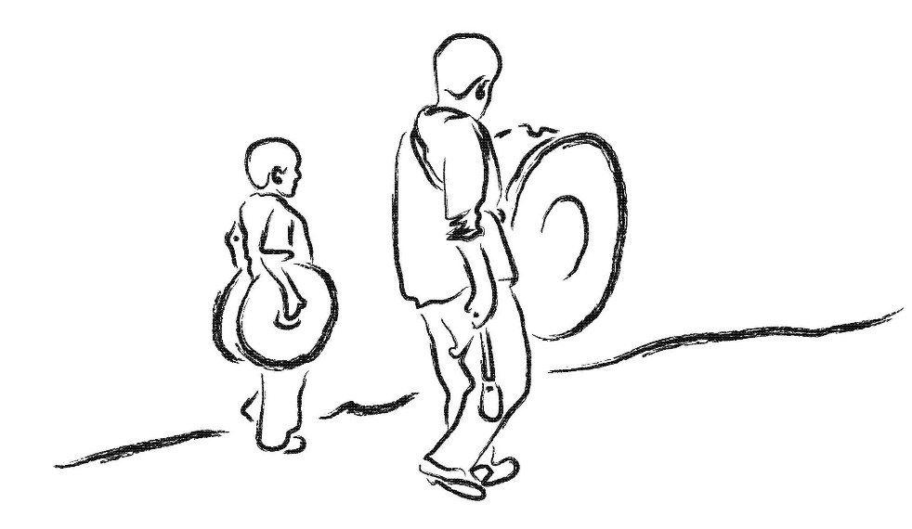

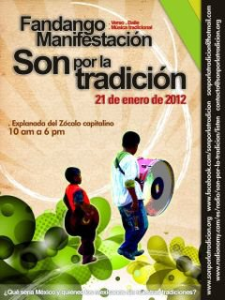

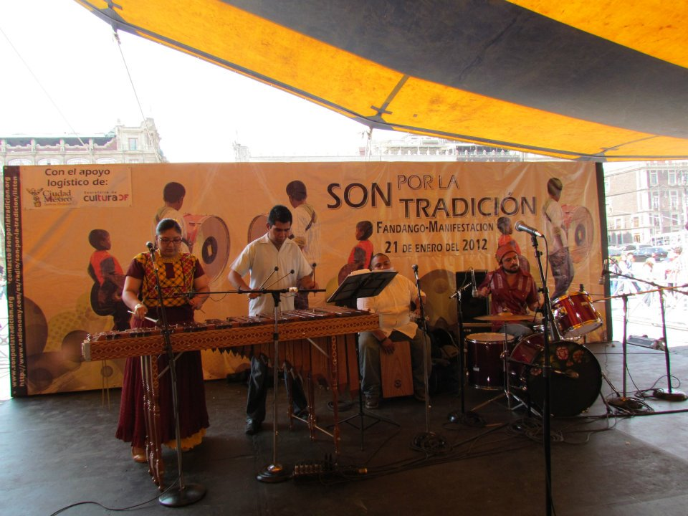

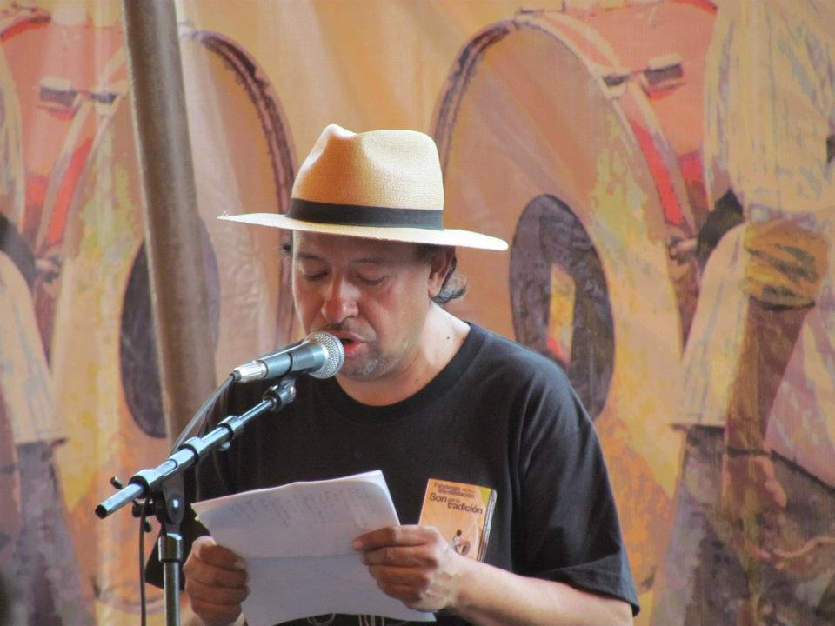

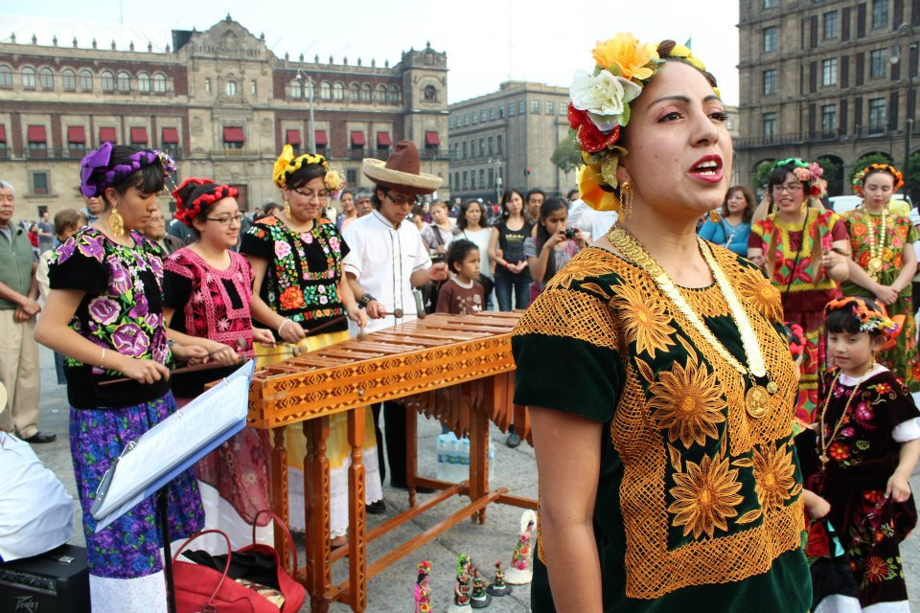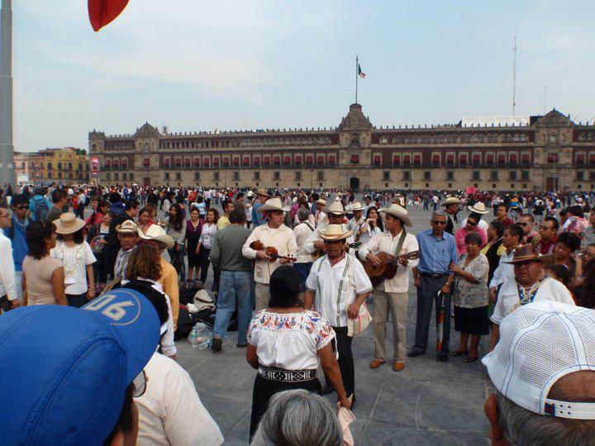

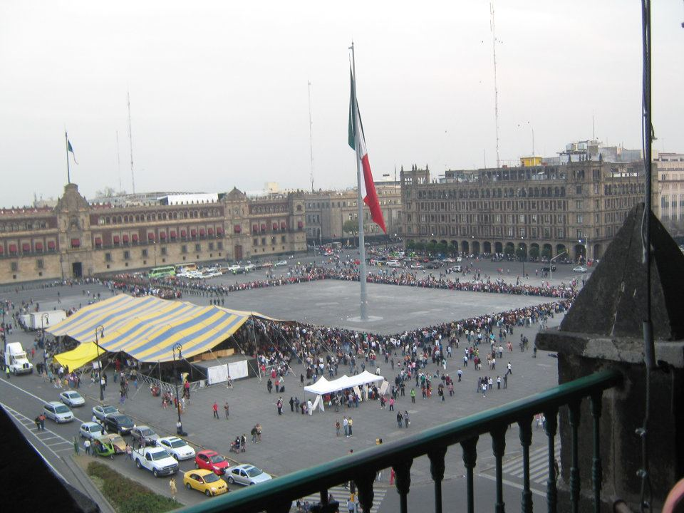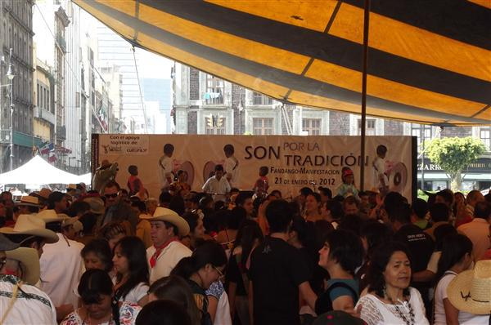

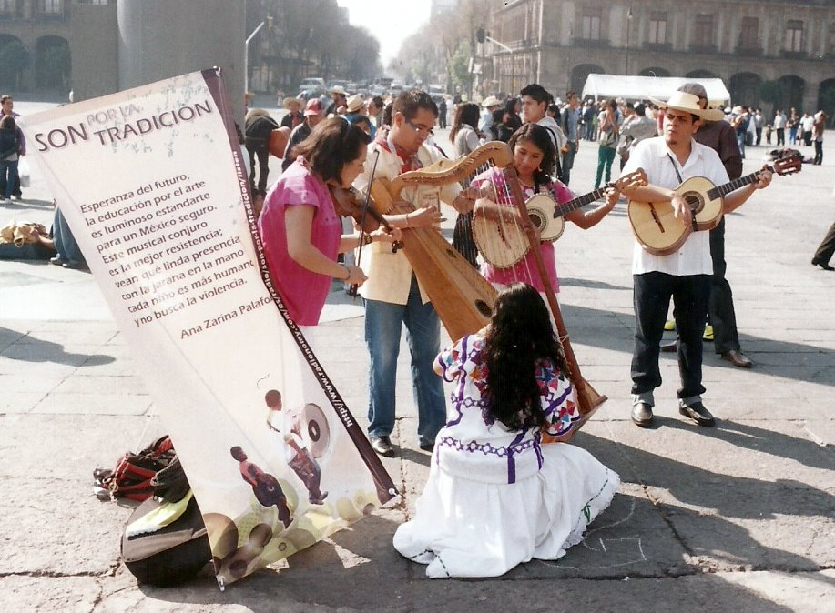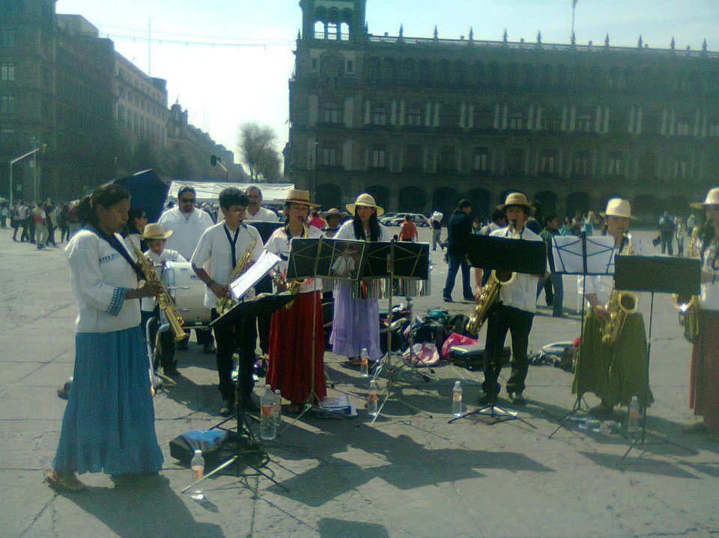

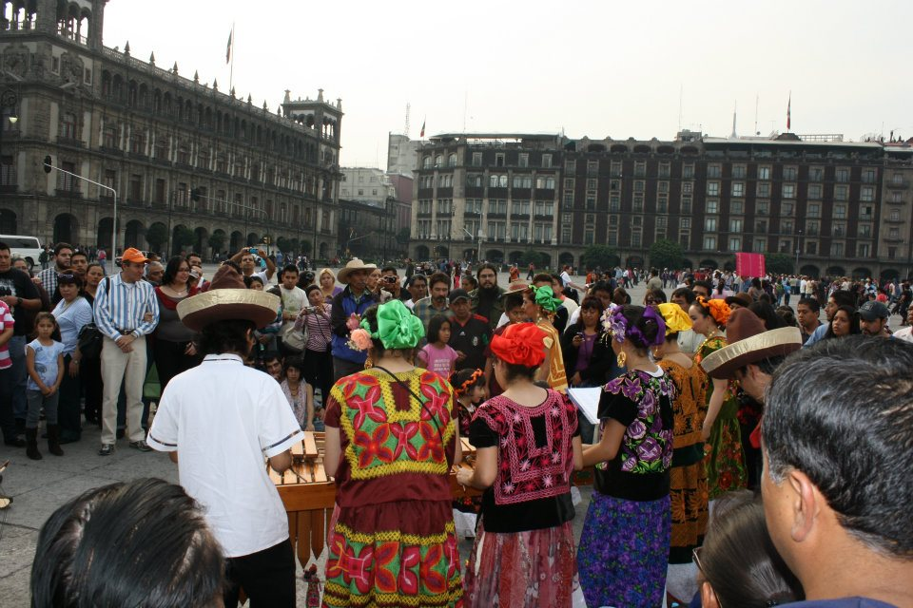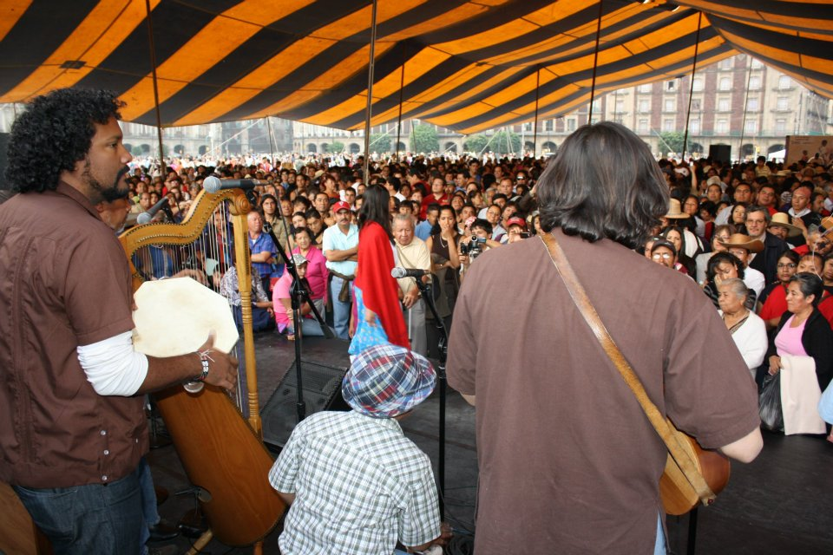

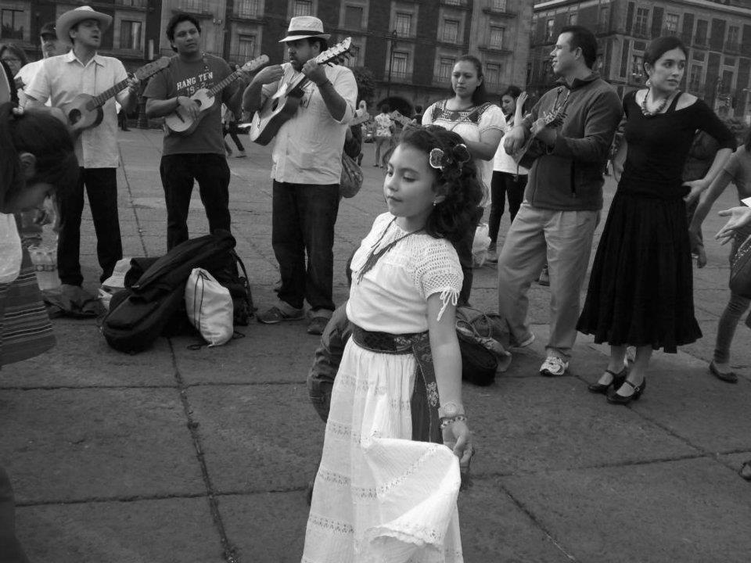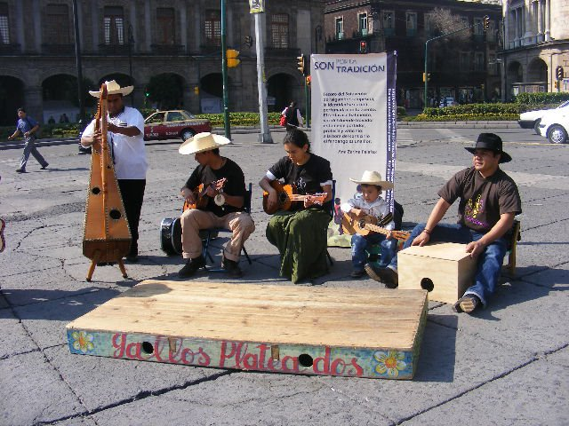

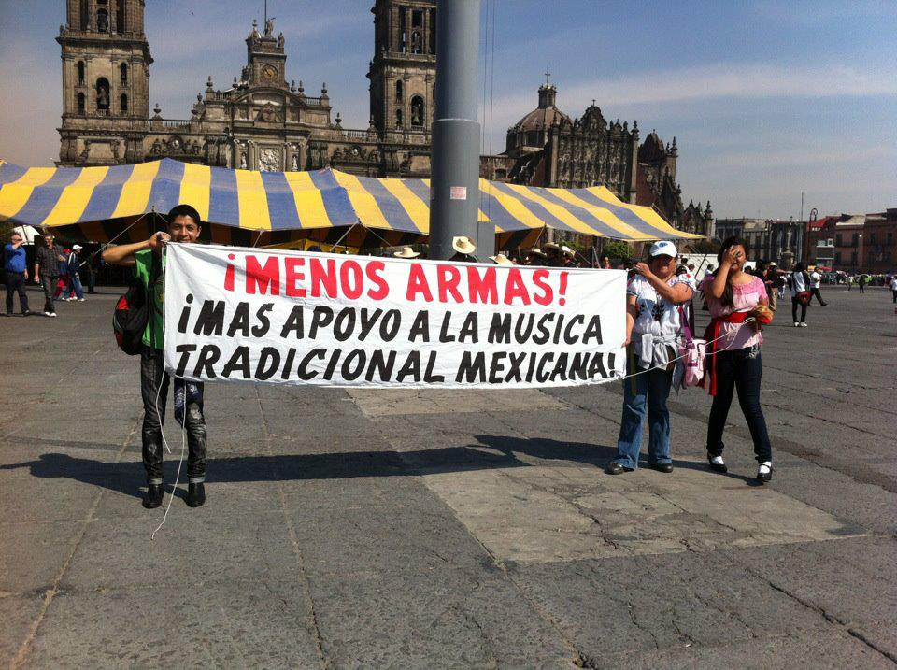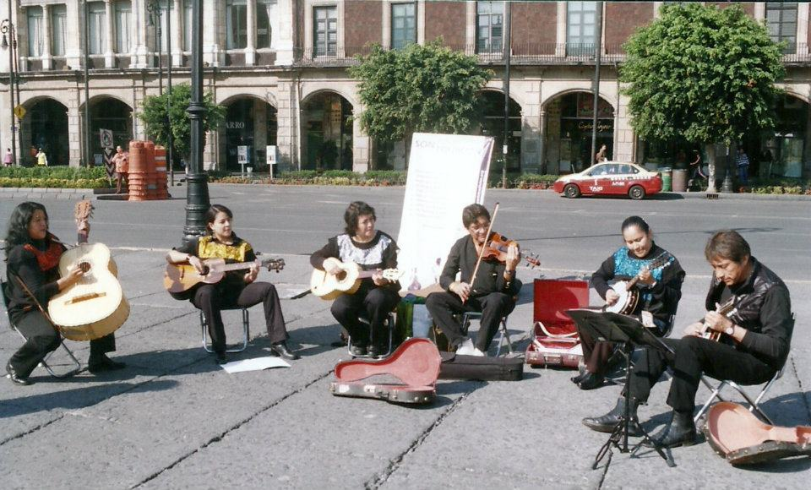

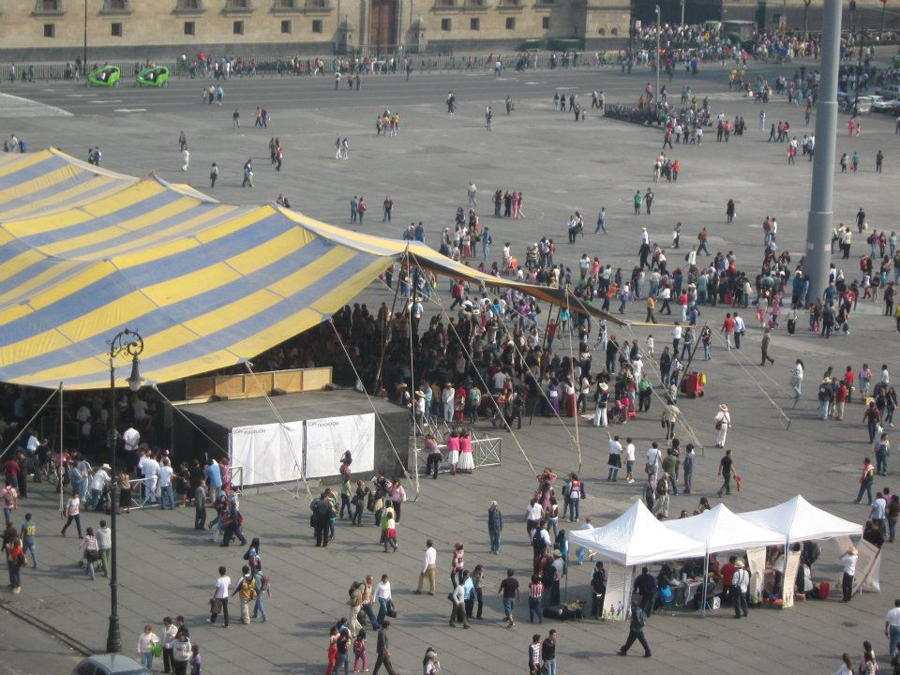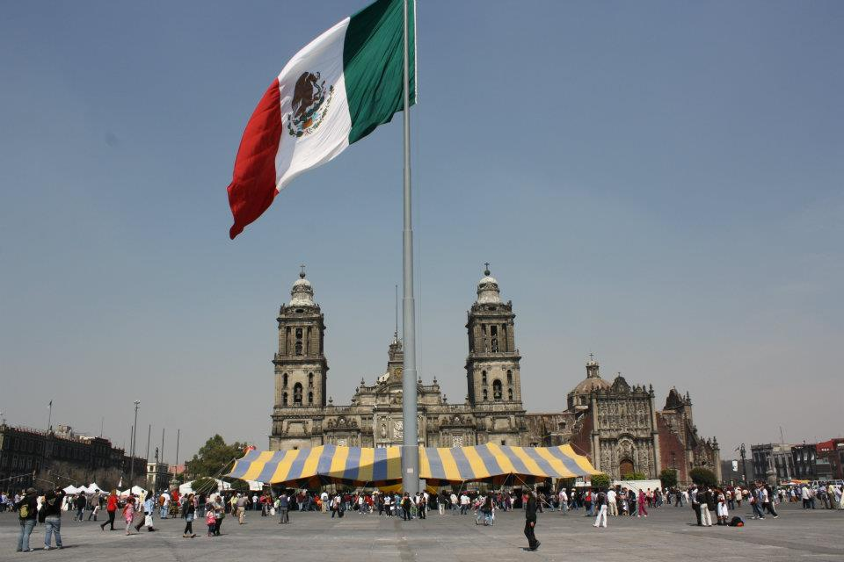

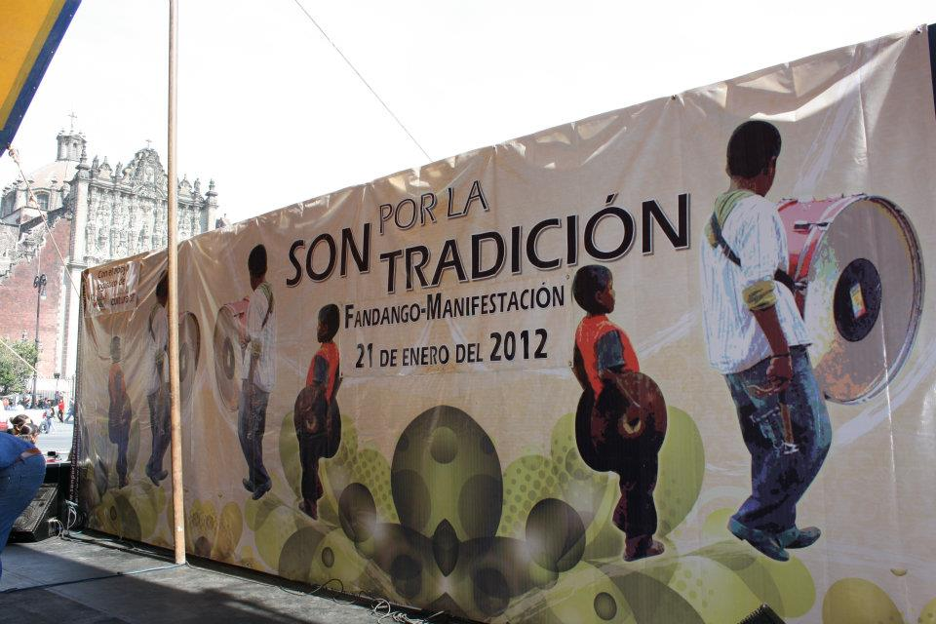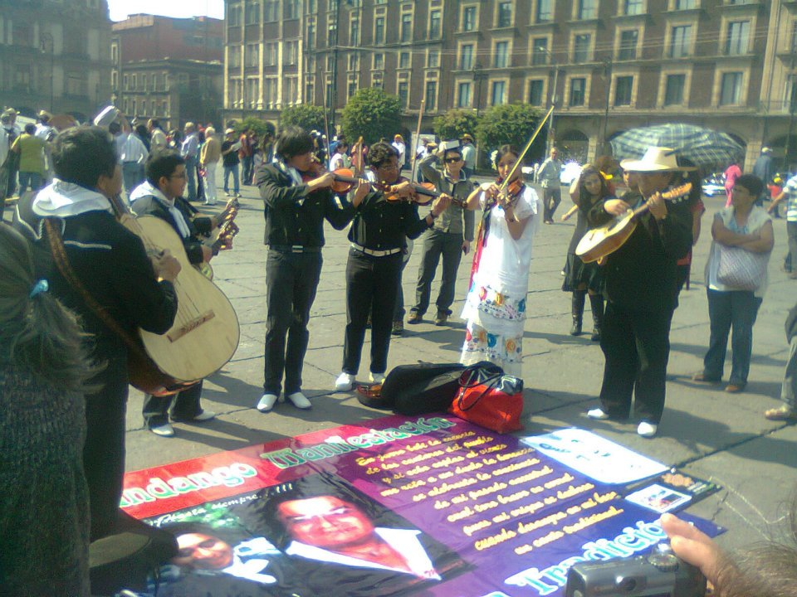

### Apéndice 4 – Entrevista en La Jornada

*(hacer clic en la imagen para ver el artículo completo en línea)*

[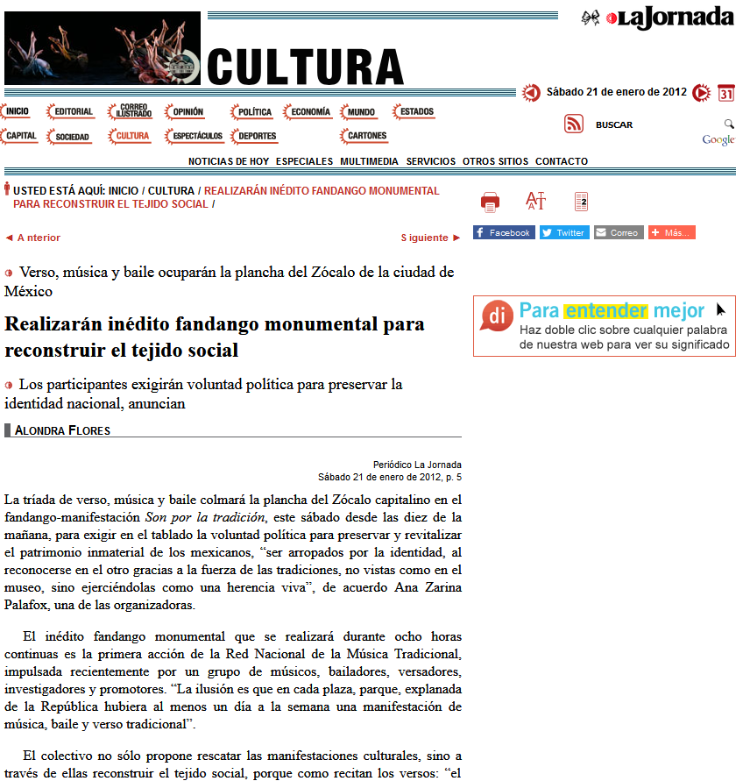](https://www.jornada.com.mx/2012/01/21/cultura/a05n1cul)

1. Conceptos del texto de Aritzeta y Ayestarán.
2. De las “competencias imprescindibles para el trabajo en equipo”. Ayestarán, coord. 2005.
3. Molero (2012)
4. Me baso en los enunciados de Moreno Espinoza (2009)
5. Conceptos del texto de Aritzeta y Ayestarán.
6. De las “competencias imprescindibles para el trabajo en equipo”. Ayestarán, coord. 2005.
7. Molero (2012)
8. Me baso en los enunciados de Moreno Espinoza (2009)
9. Pongo esto porque la gente, con una información deficiente y, en muchos casos, alterada, fue a bailar al Zócalo, no a pensar en derechos culturales. Vaya, muchos asistentes forman públicos que asisten siempre que haya música para zapatear y sea gratuito, cuando se cobra una entrada, no asisten o se quejan mucho.
10. El detalle de los roles, comunicación y cohesión grupal se encuentra en el Apéndice 7.
11. <https://www.facebook.com/notes/123985554371603/>
12. Jamás lo vi en una junta.
13. Jamás la vi, no sé quién es.
14. <https://www.facebook.com/sonporlatradicion/posts/151269841653762>